ΤΕΧΝΙΚΗ ΣΤΕΝΣΙΛ (STENSIL)
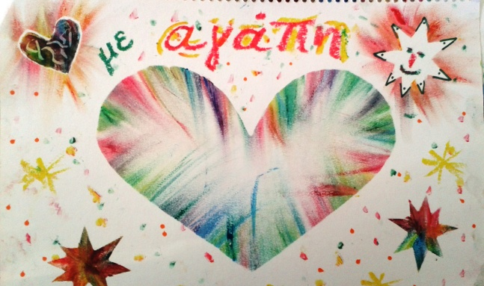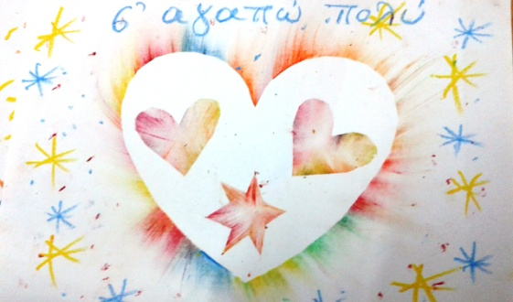
Δείγμα από αρνητικό στένσιλ Δείγμα από θετικό στένσιλ
Οργάνωση μαθήματος
Υλικά: Ένα κουτί λαδοπαστέλ των 12 τεμαχίων ανά 2 μαθητές
- ψαλίδι, 2-3 φύλλα χαρτί Α4, μολύβι, σβήστρα, ξύστρα.
- Ένα έτοιμο παράδειγμα στένσιλ για επίδειξη.
Στόχος: Έκφραση συναισθημάτων μέσα από τα χρώματα (θερμά-ψυχρά, ανοιχτά-σκούρα, χαρούμενα-λυπημένα, χρώματα του ουράνιου τόξου) και τα σχήματα. Κατασκευή κάρτας με ευχές, δώρο για κάποιον που γιορτάζει.
Διαθεματική διάσταση: Μελέτη περιβάλλοντος: Ήλιος, Φως-χρώματα του πρίσματος /Το φαινόμενο της τριβής.
Δομή μαθήματος : (40-45 λεπτά)
- Εισαγωγή στο θέμα-διερεύνηση (10-20 λεπτά)
- Δημιουργική δραστηριότητα (20-30 λεπτά)
- Σχολιασμός, αξιολόγηση (5-10 λεπτά)
(Προσοχή: Καλό είναι να σκεπάσουμε τα θρανία με παλιές εφημερίδες γιατί τα λαδοπαστέλ είναι λιπαρά και αφήνουν ίχνη στο τραπέζι).
Εισαγωγή στο θέμα: Ρωτούμε τα παιδιά, αν θέλουν να κατασκευάσουμε ένα δωράκι για κάποιον που αγαπούν, ή που γιορτάζει, για να εκφράσουμε τα συναισθήματά μας για αυτόν, -ήν. Δείχνουμε το παράδειγμα που κατασκευάσαμε και εξηγούμε τις φάσεις πάνω στα έτοιμα δείγματα. Ελέγχουμε αν όλα τα παιδιά έχουν ψαλίδι και τα απαραίτητα υλικά, τα οποία έχουν ήδη μοιραστεί.
Δείχνουμε πώς γίνεται: Διπλώνουμε ένα φύλλο Α4 στη μέση, και σχεδιάζουμε το μισό μιας καρδιάς (λουλουδιού, πεταλούδας, αστεριού κλπ.) Κόβουμε το μισό σχέδιο που κάναμε, έτσι ώστε ανοίγοντας το χαρτί να έχουμε μια ολόκληρη καρδιά. Το άλλο μισό γίνεται απόλυτα συμμετρικό. Έχουμε λοιπόν το πλαίσιο της καρδιάς και το περιεχόμενό της. Δηλαδή, ένα αρνητικό και ένα θετικό στένσιλ.
Τοποθετούμε το αρνητικό πάνω σε ένα δεύτερο φύλλο χαρτί, και κρατώντας το με το ένα χέρι σταθερά, απλώνουμε, τρίβοντας δυνατά πάνω στα όρια του ανοίγματος της καρδιάς με λαδοπαστέλ, όλα τα χρώματα του ουράνιου τόξου. Μετά, με τα δάχτυλά μας τρίβουμε δυνατά προς τα μέσα το χρώμα, μέχρι το κέντρο του χαρτιού από κάτω.
Έτσι, με το αρνητικό μπορούμε να κατασκευάσουμε μια καρδιά τρίβοντας το χρώμα προς τα μέσα, και με το θετικό, πάνω σε ένα τρίτο φύλλο χαρτί, τρίβοντας το χρώμα προς τα έξω. Έτσι έχουμε δύο εκδοχές που μας δίνουν διαφορετικές δυνατότητες. Το τριμμένο χρώμα θυμίζει αχτίδες φωτός, που ζεσταίνουν το μοτίβο, και εντείνουν το αποτέλεσμα.
Πάνω στο αρνητικό στένσιλ κόβουμε και μικρότερα μοτίβα, και συνεχίζουμε να δημιουργούμε και άλλα μικρότερα, για να ολοκληρώσουμε την σύνθεση. Ολοκληρώνουμε με το μήνυμα, και τις ευχές που θέλουμε να μεταδώσουμε. (Κάρτα: μπορούμε να χρησιμοποιήσουμε και ανοιχτόχρωμα χαρτόνια κανσόν).
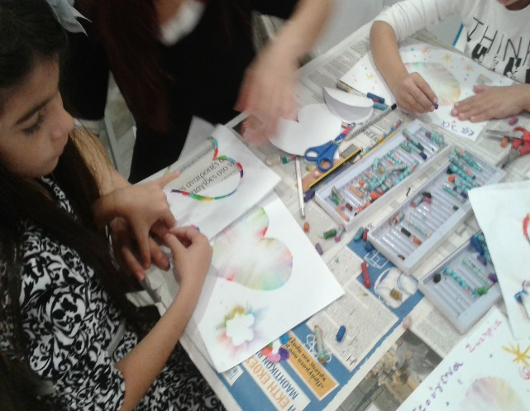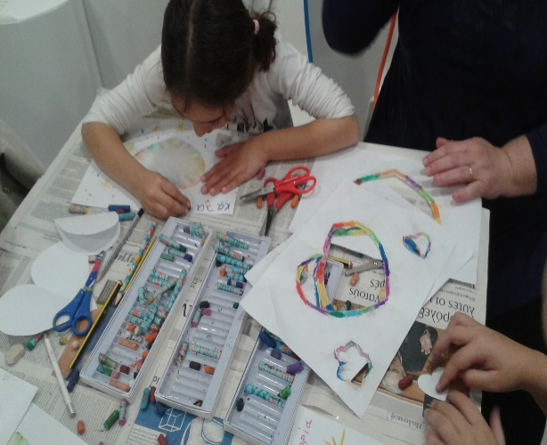
Στις εικόνες, αριστερά και δεξιά παρατηρούμε το αποτέλεσμα του αρνητικού στένσιλ.
Κατά την υλοποίηση, κινούμαστε σε κάθε θρανίο και βοηθούμε τα παιδιά όπου χρειάζεται. Με το στένσιλ μπορούμε να διαμορφώσουμε ολόκληρες εικαστικές συνθέσεις, με στοιχεία του χώρου, μεγαλύτερα και μικρότερα. Όπως πχ. δέντρα και σπίτια μεγαλύτερα και μικρά, και ότι άλλο θελήσουμε, δημιουργώντας το αίσθημα του βάθους στον χώρο και της προοπτικής (για μεγαλύτερες τάξεις).
Για την αξιολόγηση, σηκώνουμε τα έργα μας και δείχνουμε στα άλλα παιδιά τι κάναμε και περιμένουμε σχόλια, για πιθανή βελτίωση των αποτελεσμάτων. (Αυτοαξιολόγηση). Επιδιώκουμε μια αρμονική και ισορροπημένη σύνθεση.

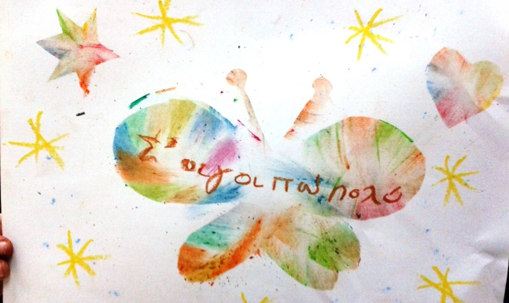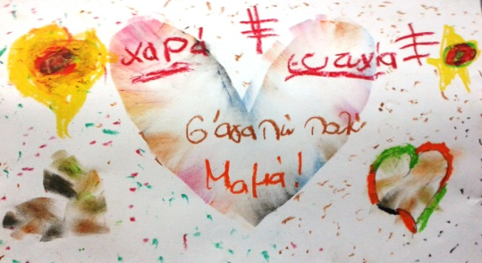
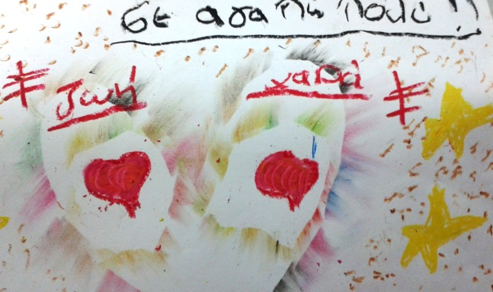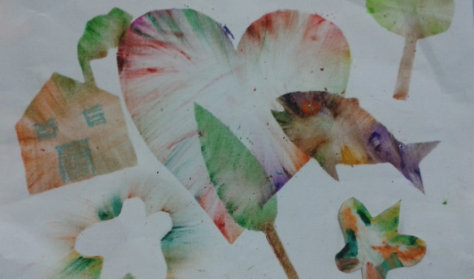
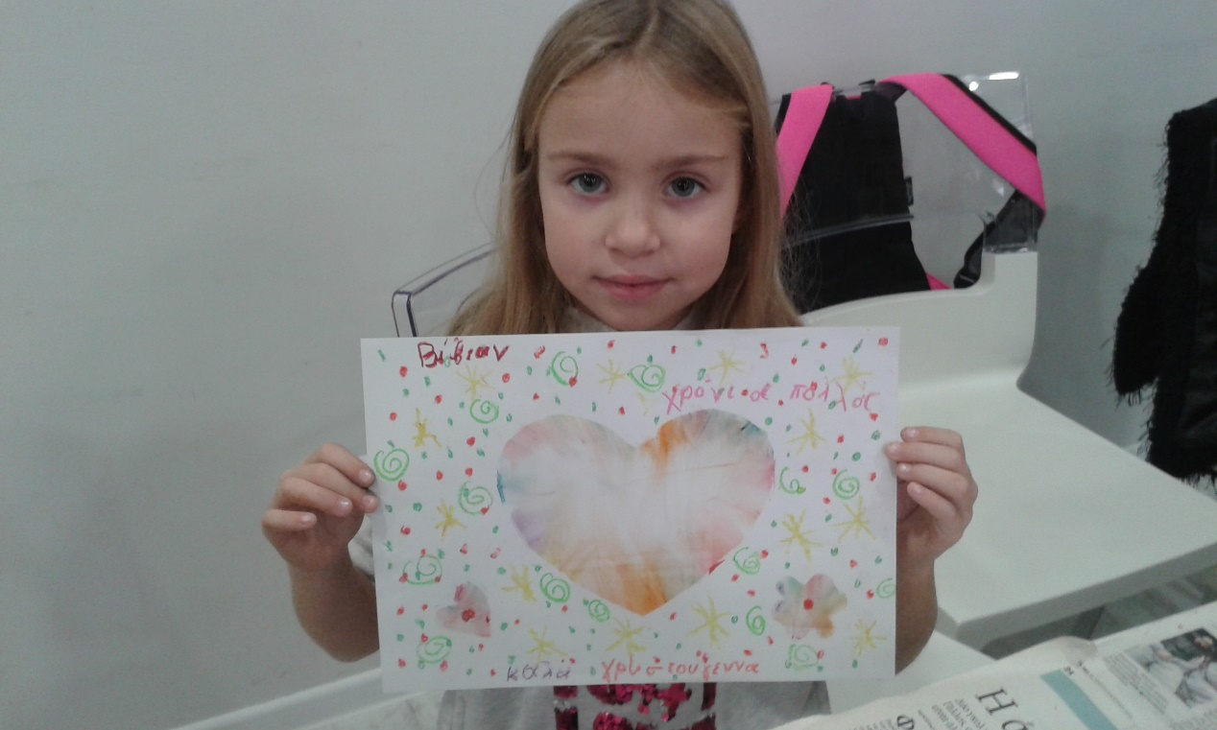
Καλή σας επιτυχία!

